

|  |
| --- |
| **学号:** |



**本 科 生 毕 业 论 文（设 计）**

|  |  |
| --- | --- |
| **题 目:** |  |
| **作者姓名:** |  |
| **专业班级:** |  |
| **指导教师:** |  |

**建筑工程学院**

**二零二零年五月**

**郑重声明**

本人的毕业论文 (设计) 是在 老师的指导下独立撰写并完成的。毕业论文（设计）没有剽窃、抄袭、造假等违反学术道德、学术规范和侵权行为，本人愿意承担由此产生的各种后果，直至法律责任；并可通过网络受公众的查询，特此郑重声明！

毕业论文(设计)作者（签名）：

2020年5月30日

**目 录**

**小2号加粗，段前段后各空0.5行**

**“目”与“录”间空2格**

中文摘要 1

英文摘要(Abstract) 2

1 前言 3

1.1×××× 4

1.2×××× 5

2×××× 6

2.1 ×××× 6

2.2 ×××× 9

3 ×××× 10

3.1 ×××× 11

3.2 ×××× 12

3.3 ×××× 13

3.4 ×××× 14

3.5 ×××× 15

16

参考文献 18

附录A：×××× 19

致谢 20

论文中汉字均采用**宋体**；英文、数字和符号采用**Time New Roman**。

除**表格、图片、参考文献**所涉及的文字设为单倍行距外，其余均为1.5倍行距。

所有论文在每一个自然段内原则上要求采用自然换行，而不要采用“Enter”键。

**土壤中抗植物病原菌的微生物筛选**

**论文题目：二号加粗居中，2.5倍行距。**

**内容摘要****：**针对某些土壤微生物对目前一些常见的植物病害如青霉、棉花黄萎菌、柿枯萎、核盘、棉花枯萎菌、纹枯、玉米小斑等具有生防作用。本实验以湖北省黄冈沙壤土为材料，利用稀释平板法从土壤中分离出纯种微生物菌株若干，再将所分离的菌株分别与7种供试植物病原菌 (青霉、棉花黄萎菌、柿枯萎、核盘、棉花枯萎菌、纹枯、玉米小斑) 作拮抗作用实验，最后筛选出了8种对7种供试植物病原菌具有抑菌作用的土壤微生物菌株。……

**小4号，首行缩进2格；“内容摘要：”加粗，1.5倍行距**

**关键词：**土壤微生物；植物病原真菌；分离；拮抗作用

**小4号，首行缩进2格；“关键词：”加粗，1.5倍行距**

**页眉页脚设置**

**页眉：标论文题目，小5号，居中**

**页脚：标注页码，小五号，居中。**

**目录与论文封面不标注页码（采用分隔符设置）。**

**目录页页尾→插入→分隔符→选下一页→确定（点击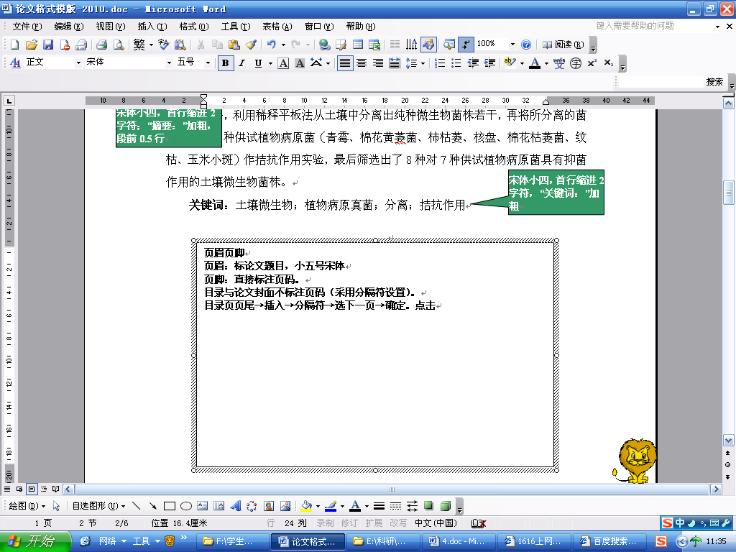，可显示分隔符，将文章分为两节）。→光标停留目录页之后的任意页第2节→视图→页眉页脚→光标停留页眉（页脚）内→点击页眉页脚图标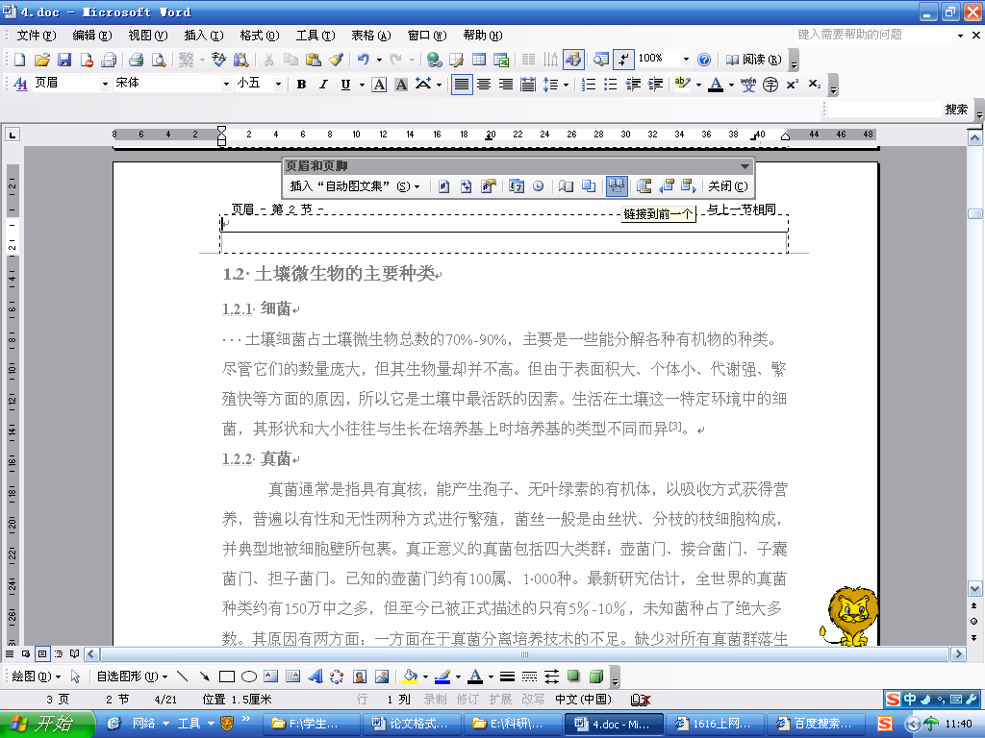→页眉右上角的“与上一节相同”即消失→输入论文题目（插入页码）→光标停留第1节即目录或封面页→视图→点击页眉页脚，即去掉页眉页脚（或点击格式中的“边框与底纹”，将边框设置为“无”，即去掉页眉线。**

**Soil Microorganisms Screened Resistanting to Plant Pathogenen Fungi**

**英文题目：二号，加粗居中，2.5倍行距。**

**Abstract:** Certain microorganisms preventing and controlling to some common plant diseases have been isolated from sandy soils in Huanggang, such as Penicillium sp., Verticillium dahliae, Fusarium oxysporumf. sp. lycopersici, Sclerotinia scleritiornm, Fuarium oxysporum vasinfectum, Rhizoctonia, Bipolaris maydis and so on, by dilution-plate method in this experiment. Then, the isolated microorganism strains were separated, screened through antagonistic testing with seven kinds of plant pathogen fungi and identified by morphological features. ……

**小4号，首行缩进2格；“Abstract:”加粗，1.5倍行距**

**Keywords:** soil microorganisms; plant pathogen fungi; isolation; antagonistic action

**小4号，首行缩进2格；“Keywords:”加粗，1.5倍行距**

# 1 前言

**文献综述部分**

## 1.1 土壤微生物多样性概述

地球上微生物的存在己有近40亿年的历史，在最初的20亿年里，微生物是唯一的生命形式。在漫长的地质年代里，所有生命的基本生化过程以及所有类型的生命形式，都是从这些微生物祖先进化而来的。据统计，微生物约占地球上的生命有机体的50%，微生物是自然界最丰富的分子多样性和化学多样性的来源。然而，人们对微生物的认识仍然很少，这一点对细菌和其它小型生物特别明显[1]。

**一级标题，宋体四号，居中，加粗，2.0倍行距，数字与后方文字间空1格**

## 1.2

**二级标题，宋体小四号，加粗，首行缩2格，1.5倍行距，数字与后方文字间空1格**

# 2 实验部分

## 2.1 实验材料

**三级标题，宋体小4号，首行缩2格，1.5倍行距，数字与后方文字间空1格**

### 2.1.1 主要试剂与药品

在不同培养基中所使用的主要化学试剂有：NaCl、MgSO4·7H2O、10% NaOH溶液、FeSO4·7H2O、NaCl、KNO3、KCl、NaNO3、K2HPO4、10%酚液、葡萄糖、蔗糖、琼脂、牛肉膏、蛋白胨、酵母粉、可溶性淀粉、结晶紫染液等。

# 4 结果与分析

## 4.1

### 4.1.1

# 5 讨论

## 5.1

### 5.1.1

# 参考文献 （按一级标题处理）

[1] 参见参考文献著录格式。

# 附录

**部分照片、名录等内容，没有附录的可以删去此项。**

**“附录A”按一级标题处理**

# 致谢（按一级标题处理）

首先，感谢指导老师……。×××等老师(同学)在实验过程中提供了……的帮助，在此一并表示衷心的感谢。

另外，本论文的完成得益于黄冈师范学院对我四年的培养和教育，得益于生科院和老师创造了良好的学习环境和科研条件。借此机会，在这里我要感谢……..，我将以满腔的工作热情回报我的师长，我的母校！

**表例**

表1 土壤微生物与供试植物病原真菌拮抗作用实验结果

Tab.1 Antagonistic result of soils microorganisms with plant pathogen fungi tested

|  |  |  |  |  |  |  |  |
| --- | --- | --- | --- | --- | --- | --- | --- |
| 菌株编号 | 供试植物病原菌 | | | | | | |
| 青霉*Penicillium sp.* | 玉米小斑*Bipolaris maydis* | 棉花黄萎菌*Verticillium dahliae*  **标题文字5号字体加粗，中文标题段前空0.5行，英文标题段后空0.5行；表格内文字为小5号字体；注释为5号字体，中文注释前空0.5行，英文注释与下方文字间空0.5行；若无注释，则表格与下方文字间空0.5行。**  **“表1”与后方文字间空1格**  **行距为单倍行距** | 棉花枯萎菌*Fuarium oxysporum vasinfectum* | 核盘菌*Sclerotinia scleritiornm* | 柿枯萎  *Fusarium* *oxysporumf. sp.*  *lycopersici* | 纹枯*Rhizoctonia* |
| 1 | **-** | **+** | **-** | **+** | **-** | **-** | **+** |
| 2 | **-** | **+** | **-** | **-** | **-** | **-** | **-** |
| 3 | **-** | **-** | **-** | **-** | **-** | **-** | **-** |

注：“+” 表示菌株间有拮抗作用；“-”表示菌株间无拮抗作用。

Note: “+” represent antagonistic action existence; “-“ represent antagonistic action not existence.

**图例**

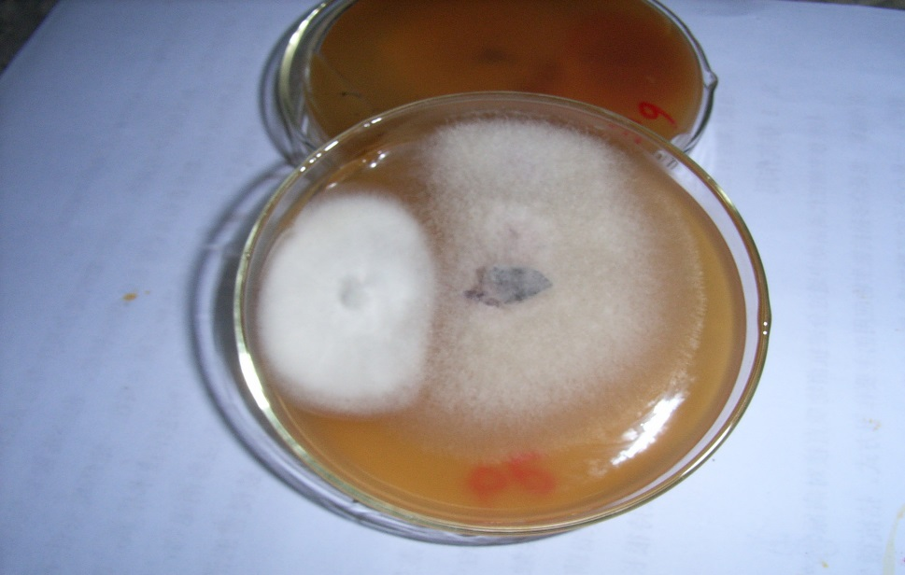 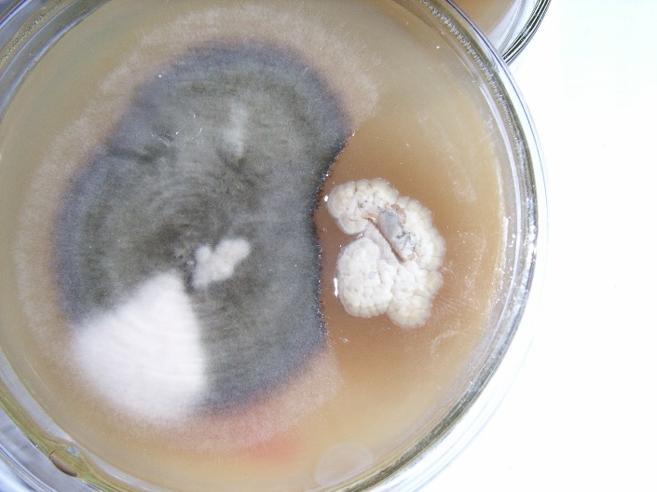

**标题文字为5号字体，中文标题段前空0.5行，英文标题段后空0.5行**

**“图1”与后方文字间空1格**

图1 曲霉属与柿枯萎拮抗作用 图2 链霉菌属与玉米小斑拮抗作用

Fig.1 Antagonistic action of Aspergillus Fig.2 Antagonistic action of Streptomyces

with Fusarium oxysporumf. sp. lycopersici with Bipolaris maydis



**所有曲线图、柱状图和拼图等在Excel中或用专用绘图软件制作。**

**字体为小5号，汉字为宋体，字母、数字和符号为Time New Roman。**

**全为黑白图，不同类型的曲线和柱用不同图案表示。**

**中文标题段前空0.5行，英文注释段后空0.5行，若无注释则英文标题段后空0.5行。**

图3 谷蛾科三亚科在各区系种类分布情况

Fig.3 ××××××××××××××××××××××××××××

注：X轴(水平轴)为区系，Y轴(垂直轴)为种数

Notes: ××××××××××××××, ××××××××××××××××



图4 谷蛾科三亚科在各区系种类分布情况

Fig.4 ××××××××××××××××××××××××××××

注：X轴(水平轴)为区系，Y轴(垂直轴)为种数

Notes: ××××××××××××××, ××××××××××××××××